# Danh sách các tài khoản:

|  |  |  |
| --- | --- | --- |
|  | User | Password |
| Tài khoản Admin | admin | 123123 |
| chuong | 123123123 |
| tuan | 123123 |
| tu | 123 |
| Tài khoản khách hàng | tuan | 1 |
| abc | Abc |
| 1234 | 1 |

**Sơ đồ CSDL**

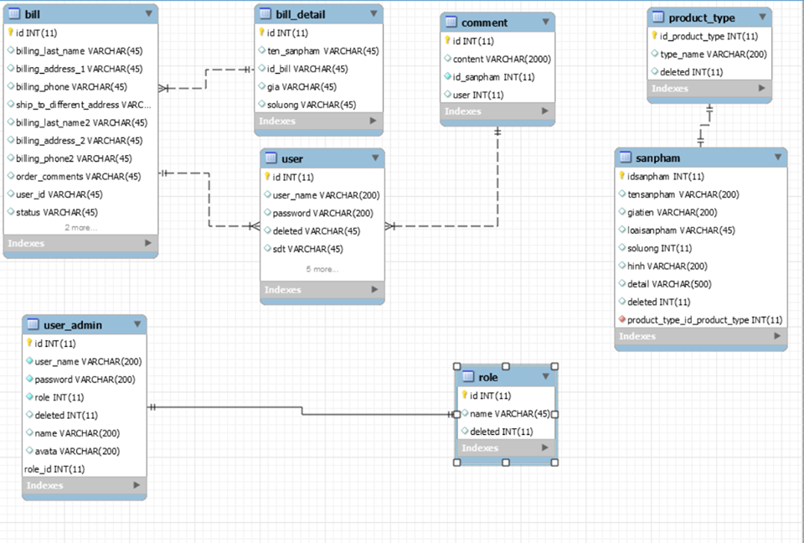

**Phân tích nghiệp vụ:**

**Admin:** Quản lý tất cả các bảng, có thể thêm/xóa/sủa hóa đơn, sản phẩm

Cho phép đăng ký thành viên thay đổi thông tin cá nhân

**Người dùng:** Có quyền đặt hàng, sửa hóa đơn, thông tin cá nhận, bình luận,…

**Quy trình：**

* Khách hàng tạo hóa đơn bên website->Hóa đơn trạng thái chưa xác nhận (Khách hàng có thể sửa hóa đơn khi chưa được xác nhận bởi Admin)
* Admin sẽ xác nhận hóa đơn, ngoài ra Admin còn chỉnh sửa lại trạng thái hóa đơn khi hóa đơn đã được giao hàng và thanh toán.
* Hóa đơn đã thanh toán Admin không thể xóa

**Bánh:**

* Admin có quyền thêm , sửa thông tin bánh
* Những bánh đã nằm trong hóa đơn sẽ không thể xóa, chỉ có thể sửa thông tin
* Admin nhập thông tin về nhập kho của bánh

**Khách hàng, nhân viên:**

* Admin có quyền thêm sửa xóa nhân viên
* Admin có quyền thêm sửa khách hàng,không thể xóa khách hàng đã mua hàng,…

**Sitemap website:**

**Admin:**

**Người dùng:**